El medio ambiente
Debido a los grandes problemas el medio ambiente esta amenazado debido a los seres humanos.
Causas del deterioro del medio ambiente:
- Debido a la gran deforestación a causa del ser humano se están viendo afectados muchos ríos, incluso es una de las causas de calentamiento global.
- La quema de basura, bosques y sustancias químicas.
- La contaminación de los ríos por basuras y químicos.
- La caza indiscriminada.

Podemos ayudar al Medio Ambiente si concientizamos a las personas para que vean el gran daño que le están ocasionando al planeta tierra. Tenemos que unirnos a los ambientalistas para que las irregularidades que se están dando en el mundo sean controlados adecuadamente y con mas frecuencia.
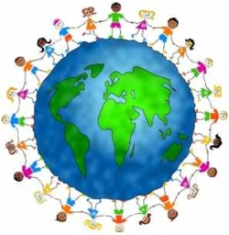
Salvemos el mundo para una mejor calidad de vida
Tarea de patricia y Alexander.

